1. Краткий инвестиционный меморандум
Основная цель проекта онлайн-сервиса по заказу и доставке готовых блюд из ресторанов и кафе, не имеющих собственную службу доставки, заключается в том, чтобы предоставить качественный и быстрый сервис по заказу еды из ресторанов и кафе в любую точку города.
Высокий темп жизни, а также ненормированный график вынуждает среднестатистического городского жителя сокращать время, затрачиваемое на принятие пищи. Это является основной причиной стремительного роста спроса на услуги доставки еды. Более того, час рабочего времени зачастую стоит гораздо дороже чем услуги доставки обеда или ужина.
На текущий момент доставка еды является самым быстрорастущим сегментом ресторанного бизнеса. Согласно статистике действующего сервиса Delivery Club, а также данным аналитического агентства РБК.Research:
- 150 тыс. заказов с доставкой на дом ежедневно оформляют россияне;
- 76,6% россиян хотя бы один раз пользовались услугой доставки еды на дом;
- 59% россиян заказывают еду на дом через интернет;
- $1,5 млрд — объем российского рынка доставки готовой еды.
На основании этих данных можно сделать вывод, что рынок спроса на доставку готовой еды растет бурными темпами. Это приводит к возникновению спроса, который остается неудовлетворённым как по количеству, так и по качеству выполняемых услуг. Сложившаяся ситуация создает объективные внешние предпосылки для создания такого бизнеса как служба доставки.
Внутренними предпосылками для реализации проекта являются низкий уровень инвестиций в проект, отсутствие коммерческих рисков, простота организации и ведения бизнеса.
Поскольку служба доставки работает со многими заведениями города, клиент единовременно получает возможность заказать блюда из нескольких ресторанов.
Основными преимуществами запуска бизнеса являются:
- Уникальность. Подобные единые сервисы существуют только в больших городах с высоким уровнем спроса;
- Низкая конкуренция. В распоряжении сервиса десятки кухонь и тысячи блюд на любой вкус;
- Отсутствие конъюнктурных и финансовых рисков. Даже в ситуации кризиса люди не отказываются от готовой пищи;
- Легкость ведения бизнеса. Все бизнес — процессы отлажены и прописаны.
Инвестиии в проект — 93 000 тыс. рублей.
Срок окупаемости проекта — 4 месяца.
Точка безубыточности — 3 месяца.
Средняя ежемесячная прибыль — 99 577 руб.

2. Описание бизнеса, продукта или услуги
Служба доставки состоит из call—центра и штата курьеров. Такой минимальный набор предполагает регулярные ежемесячные затраты: заработная плата сотрудникам, расходы на коммуникацию, оплата бензина и ремонт используемых транспортных средств. Помимо этого, для полноценной работы необходимо создание интернет-сайта c услугами интернет-магазина, который нуждается в обслуживании специалистом. Таким образом, служба доставки — это отдельное бизнес-подразделение.
Внедрение данного подразделения в структуру обычного ресторана или кафе является для владельца слишком затратным методом увеличения продаж, так как предполагает серьезные временные и финансовые вложения. Помимо этого, в процессе работы неизбежно возникают дополнительные расходы, т.к. зачастую служба доставки себя не окупает, ведь заказов «на вынос» может быть очень мало, а заработную плату сотрудникам приходится начислять ежедневно.
Именно по этой причине многие рестораны и кафе отказываются от предоставления данных услуг своим клиентам. Это приводит к тому, что они автоматически теряют потенциальных клиентов, у которых недостаточно времени или возможности, чтобы приехать в заведение. Однако с каждым днем количество таких клиентов увеличивается.
Для этого у компании есть все необходимые ресурсы: интернет-сайт, программное обеспечение для обработки заказов, программисты, call-центр и курьеры. Налаженная работа каналов привлечения обеспечивает регулярный поток клиентов, делающих десятки и сотни заказов каждый день. Это, в свою очередь, позволяет сохранять выгодные цены на доставку.
Сотрудничество компании с ресторанами и кафе является взаимовыгодным. Так как на рынке ресторанного бизнеса высокая конкуренция, заведения сами заинтересованы в привлечении дополнительных клиентов.
При сотрудничестве со службой доставки они получают ряд преимуществ:
- Быстрый запуск нового направления;
- Отсутствие издержек на содержание собственной службы доставки;
- Привлечение нового сегмента рынка потребителей;
- Бесплатная реклама на сайте.
Выгода для компании заключается в комиссионных, которые рассчитываются в процентном соотношении от стоимости каждого заказа.

3. Описание рынка сбыта
Целевая аудитория
Так как компания предоставляет огромный выбор блюд из различных ресторанов и кафе города, аудитория проекта очень широкая.
Целевую аудиторию можно представить в виде нескольких категорий:
Мужчины трудоспособного возраста от 23 до 45 лет. Заказывают обеды и ужины, так как не хватает времени на самостоятельное приготовление еды. Частота заказа — от 3 до 7 раз в неделю.
Женщины трудоспособного возраста от 23 до 35 лет. Преимущественно не замужние. Заказывают обеды и ужины, так как основную часть времени предпочитают посвящать работе и встречам с друзьями. Частота заказа — от 2 до 5 раз в неделю.
Компании, заказывающие корпоративный обед. Частота заказа — 5 раз в неделю.
Семьи с детьми / без детей, желающие в выходные порадовать себя чем — то новым. Частота заказа — от 1 до 3 раз в неделю.
Школьники и студенты, устраивающие вечеринку. Частота заказа — 1 раз в неделю.
Любая категория населения, отмечающие праздники и не желающие тратить время на приготовление пищи.
Доля от общего количества заказов, которая приходится на каждую категорию потребителя, отображена в виде диаграммы.
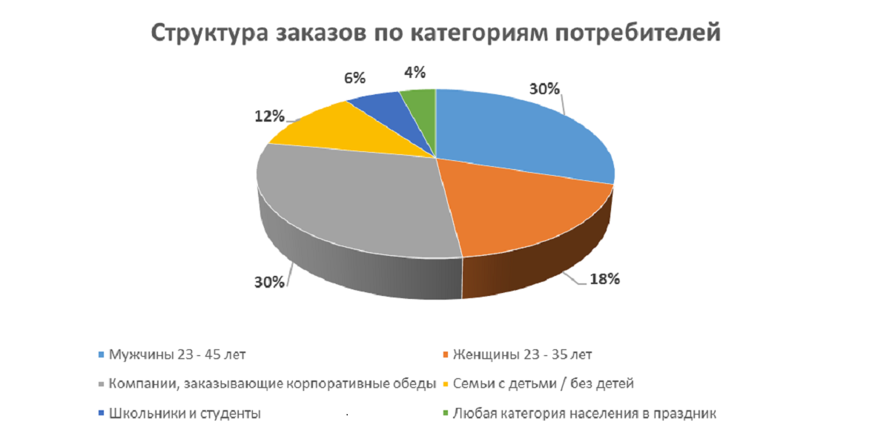
По результатам маркетингового исследования общий объем рынка общественного питания в городе N с населением 1 млн. человек составляет 17,4 млн. руб. за 2015 год. Потенциал выручки службы доставки в городе N колеблется от 12 млн. руб. до 20 млн. руб. в год.
Стоит отметить, что потенциал выручки зависит от динамики спроса на услуги ресторанов и кафе, а также от изменений количества населения города и дохода на душу населения.
Преимуществом ведения данного вида бизнеса является отсутствие сезонности продаж.
Анализ конкурентов
Конкурентами являются аналогичные службы доставки, работающие в сфере общественного питания. Во многих городах подобный бизнес вообще не развит, и конкуренты отсутствуют. Но даже в условиях действующей конкуренции, компания отличается уникальными предложениями, позволяющими быстро занимать передовую позицию на рынке:
- три детально разработанные системы сотрудничества с ресторанами и кафе;
- удобный интернет — сайт с расчетом стоимости доставки и личным кабинетом;
- бонусная программа работы с клиентами;
- возможность безналичного расчета;
- мобильное приложение для Андроид и iOS;
- специально разработанная CRM;
- отличный уровень обслуживания.
Кроме того, емкость рынка данного вида услуг настолько велика, что предполагает наличие спроса даже при действующих конкурентах.
В распоряжении сервиса десятки кухонь и тысячи блюд на любой вкус. Это уникальный сервис, т.к. поставщиками блюд являются рестораны и кафе города, которых в разы больше, чем отдельных служб доставок.
SWOT — анализ
Сильные стороны проекта | Уязвимые стороны проекта
- Уникальные характеристики услуги (заказ из разных заведений);  - Огромный выбор блюд (от 100 — 300 ресторанов и кафе);  - Высокое качество предоставляемых услуг (свой штат курьеров и call — центр);  - Удобный сайт и мобильное приложение;  - Бонусная программа работы с клиентами | - Стоимость доставки варьируется в зависимости от удаленности заведения до клиента;  - Возможность задержки доставки при большом количестве заказов.
Возможности и перспективы | Угрозы внешней среды
- Расширение филиальной сети по стране;  - Организация дополнительных услуг (цветы, товары и т.д.);  - Привлечение корпоративных клиентов (обеды в офис);  - Большое значение потенциальной емкости рынка. | - Отсутствуют.

4. Продажи и маркетинг
Рекламная кампания открытия
Рекламную кампанию открытия следует начинать за 2 недели до начала работы. Наиболее действенными способами предварительной рекламы услуг доставки являются:
- Информация в помещениях ресторанов — партнеров (визитки, листовки). Особенно эффективно вкладывать рекламные листовки вместе с чеком при расчете каждого клиента;
- Билеты в автобусах — реклама на обратной стороне билета;
- Популярные журналы города — каталоги товаров и услуг, гастрономические журналы;
- Рекламные буклеты в организациях, услугами которых пользуются потенциальные клиенты нашего сервиса (сауны, автомойки, гостиницы и т.д.).
На первоначальную рекламную кампанию закладывается 50 000 руб.
Текущий маркетинг
Текущий маркетинг включает в себя рекламу в интернете и социальных сетях.
Буклеты компании прилагаются к каждому заказу, а также распространяются с помощью промоутера. Ежемесячно на текущую рекламу выделяется 10 000 руб. из бюджета.
Отдельное внимание следует уделить продвижению сайта. Основной поток клиентов сначала проходит через систему онлайн — заказа, и только после этого связывается с менеджером компании. Поэтому сайт должен непрерывно исправно функционировать, а также занимать первые позиции по основным высокочастотным запросам. Затраты на продвижение сайта входят в сумму текущих затрат на маркетинг.
Сотрудничество с заведениями общественного питания
Суммарный доход складывается из стоимости доставки конечному потребителю и процентов с заказа, получаемых со стороны заведений общественного питания. Именно поэтому маркетинговый план включает в себя разработку программ сотрудничества с ресторанами и кафе.
План продаж
План продаж ориентирован на количество заказов в день. Средний чек составляет 1000 руб. Цена доставки варьируется от 150 до 300 рублей в зависимости от удаленности клиента. Единовременный заказ из двух ресторанов сопровождается прибавлением 150 руб. к сумме доставки. В среднем доставка обходится в 225 рублей на клиента. Далее представлен план продаж на первые 5 месяцев работы организации при минимальном штате сотрудников, который включает в себя двух курьеров.
При формировании плана продаж предполагается, что максимальное количество заказов в день для одного курьера — 15.

5. План производства
Запуск бизнеса по организации служб доставки готовой еды состоит из нескольких последовательных шагов.
Регистрация
Первое, что предстоит сделать при запуске своего бизнеса — регистрация ИП или ООО. Выбранная система налогообложения — УСН 6% (доход).
Создание сайта
Сайт компании включает в себя возможность создания личного кабинета для каждого клиента, оформление онлайн — заказа, участие в бонусной программе, а также расчет стоимости доставки в зависимости от местонахождения клиента. Настройка сайта входит в пакет франшизы компании. Загрузка контента на сайт происходит по мере заключения договоров с ресторанами и кафе.
Поиск клиентов со стороны ресторанов и кафе
На этом этапе вам, как владельцу бизнеса, предстоит весьма кропотливая работа. От того, сколько заведений города станет вашими партнерами, зависит объем спроса, который вы сможете удовлетворить. В первую очередь необходимо собрать базу всех кафе и ресторанов города, в котором создается онлайн — сервис. Затем договориться о личной встрече с управляющими заведений, чтобы описать все выгоды вашего сотрудничества и заключить договор. Следующий этап можно начинать, когда вашими партнерами стали не менее 10 заведений города.
Аренда офиса
Подойдет помещение площадью 10 — 15 кв.м. в любой части города. В помещение нужно будет поставить стол, стул, а также компьютер.
Набор персонала
На первоначальном этапе в штат потребуются 4 курьера и 2 диспетчера. В смену одновременно работают 2 курьера и 1 диспетчер. Курьер принимается на работу со своим автомобилем.
Проведение первоначальной рекламной кампании
На данном этапе происходит разработка макета визиток и буклетов организации. Затем заключаются договора с печатными изданиями, с владельцами рекламных щитов, а также с другими организациями на размещение рекламных материалов компании. После этого определяется необходимое количество буклетов и заказывается печать в типографии. Оплата происходит по факту размещения.
Запуск бизнеса
Этот шаг чрезвычайно важно для проверки последовательности действий по обслуживанию клиента. Управляющий должен проследить, слаженно ли работает команда, на каком этапе возникают задержки выполнения заказа. Здесь же осуществляется контроль за строгим следованием должностным инструкциям.
Процесс оказания услуги
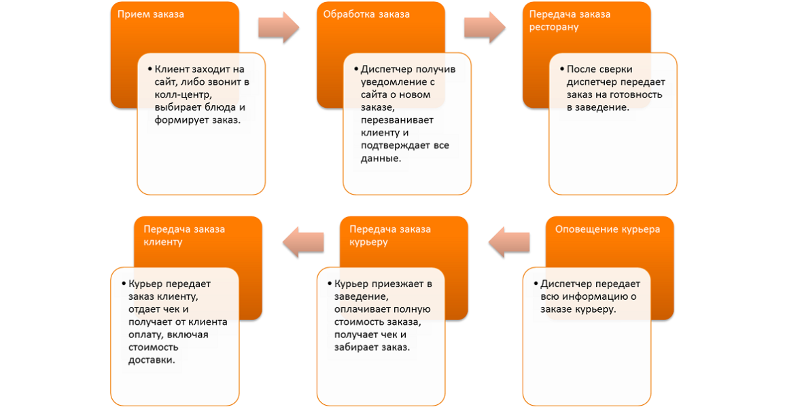

6. Организационная структура
На этапе запуска можно обойтись минимальным количеством персонала:
- Управляющий;
- Диспетчер — 2 человека;
- Курьер — 4 человека
Постоянные расходы | Оклад | Количество сотрудников | Сумма | Средняя з/п в месяц на сотрудника
Управляющий | 40 000 | 1 | 40 000 | 40 000
Диспетчер | 25 000 | 2 | 50 000 | 25 000
Курьер | 17 500 | 4 | 70 000 | 23 876
Страховые взносы |  |  | 48 000
Итого ФОТ |  |  | 208 000
В обязанности управляющего входит:
- Заключение договоров;
- Работа с сайтом — выкладка меню, контроль и обеспечение бесперебойной работы сайта, обработка обратной связи через контроль отзывов клиентов, продвижение сайта;
- Распоряжение финансами, выдача заработной платы;
- Формирование стратегии развития, поиск возможностей расширения бизнеса, поиск новых партнеров.
Заработная плата — 40 000 руб.
В обязанности диспетчера входит:
- Обработка заказов с сайта и общение с клиентами;
- Координация работы курьеров;
- Передача заказа менеджеру ресторана / кафе;
- Устранение конфликтных ситуаций с клиентами.
Диспетчер работает в смене один. График работы — два рабочих дня / два выходных дня. Заработная плата — 25 000 руб. KPI для диспетчера — выручка 35 000 руб./смена.
В обязанности курьера входит:
- Принятие заказа из ресторана, оплата на месте;
- Своевременная доставка клиенту, расчет;
- Сдача выручки управляющему.
График работы курьера два рабочих дня / два выходных дня. В смену выходит два курьера. Заработная плата состоит из двух частей: фиксированная — 1 000 руб. в день и бонусная часть — 70 руб. от заказа. KPI для курьера — 12 заявок/смена. При достижении премия 2 000 руб. по итогу месяца.
Для своевременной сдачи отчетности вам придется взять бухгалтера на аутсорсинг, либо воспользоваться интернет — сервисом по ведению бухгалтерии. Его услуги обойдутся вам в 8 000 руб. в год.

7. Финансовый план
Инвестиционные затраты
Подсчитаем первоначальные инвестиционные затраты для запуска проекта. Они включают в себя стоимость франшизы, а также затраты на закупку оборудования (термосумки) и текущие платежи за первый месяц работы.
Инвестиции на открытие
Регистрация, включая получение всех разрешений | 10 000
Оборудование | 5 000
Рекламные материалы | 50 000
Аренда на время ремонта | 18 000
Прочее | 10 000
Итого | 93 000
Расчёт окупаемости
Для того чтоб рассчитать срок окупаемости проекта, необходимо изучить структуру доходов и расходов компании в течение первых 6 месяцев функционирования.
 | 1 месяц | 2 месяц | 3 месяц | 4 месяц | 5 месяц | 6 месяц
Арендная плата | 9 000 | 9 000 | 9 000 | 9 000 | 9 000 | 9 000
Коммунальные расходы | 7 500 | 7 500 | 7 500 | 7 500 | 7 500 | 7 500
Реклама | 10 000 | 10 000 | 10 000 | 10 000 | 10 000 | 10 000
Непредвиденные расходы | 10 000 | 10 000 | 10 000 | 10 000 | 10 000 | 10 000
Бухгалтерия | 10 000 | 10 000 | 10 000 | 10 000 | 10 000 | 10 000
ФОТ (включая страховые взносы) | 218 800 | 224 200 | 229 600 | 239 590 | 235 000 | 235 000
Итого | 265 300 | 270 700 | 276 100 | 286 090 | 281 500 | 281 500
Все расходы на обслуживание автомобилей и на топливо несут владельцы (курьеры). При расчете доходов учитывается план продаж, разработанный при открытии компании.
План продаж на 24 месяца с учетом сезонности, прогноз эффективности инвестиций и расчет экономических показателей бизнеса представлен в финансовой модели.
Данный бизнес позволяет получать прибыль со второго месяца работы. А уже через 3 месяца полностью окупаются первоначальные вложения.

8. Факторы риска
Риски | Содержание | Оценка
Финансовые риски | Связаны с тем, что спрос упадет из — за роста рыночных цен в сфере общественного питания | Финансовые риски проекта можно считать «умеренными», т. к. эластичность спроса на данный вид услуг является невысокой, то есть стремительного падения спроса не предвидится
Операционные риски | Риск мошенничества со стороны клиентов | Данный риск можно снизить путем введения регистрации на сайте с подтверждением личности заказчика
Конъюнктурные риски | Связаны с тем, что услуги не будет иметь спроса на рынке. | Данный риск отсутствует, так как рынок общественного питания растет, а создание собственной службы доставки в каждом отдельном заведении экономически невыгодно.
Коммерческие риски | Связаны с тем, что выручка от реализации услуг может не покрыть расходов по инвестированию. | Коммерческие риск можно считать равным нулю, так как финансовые расчеты гарантирует полное покрытие инвестиций в течение 3 месяцев работы.
Внутренние риски организации | Связаны с тем, что возникнут проблемы со своевременным оказанием услуг ввиду болезни сотрудников, задержек в работе ресторана и т.д. | Внутренние риски организации можно считать умеренными, так как данные обстоятельства можно предотвратить, разработав систему превентивных мер
В целом, все риски имеют низкую вероятность возникновения и не являются препятствием для запуска бизнеса.

